
Encargado: Marketing
Integrante: Eliana Perez

INDICE:
INTRODUCCION AL PROYECTO
COMO SE HISO Y PALETA DE COLORES: ……………………………………………………………………………………………………………………………………………………………. PAG 3
SENSACION VISUAL Y TONOS VIOLETAS: …………………………………………………………………………………………………………………………………………………………. PAG 4
PETHEALTH: ……………………………………………………………………………………………………………………………………………………………………………………………………… PAG 5
QUE REPRESENTA: ……………………………………………………………………………………………………………………………………………………………………………………………. PAG 6
SIGNIDICADO Y PALETA DE COLOR: …………………………………………………………………………………………………………………………………………………………………… PAG 7
LOGOS Y FUNCION: …………………………………………………………………………………………………………………………………………………………………………………………… PAG 8


¿COMO HICIMOS EL LOGO?:
El diseño del logo Future Stack surgió a partir de la idea de representar las páginas web y la innovación. Me inspiré principalmente en formas geométricas y estructuras modulares, ya que transmiten orden, precisión y un estilo visual asociado al mundo digital. El concepto de “stack” también remite a capas de información y sistemas tecnológicos, por lo que busqué un símbolo que reflejara esa organización.
A partir de esa inspiración, decidí trabajar con la forma de un cubo, un elemento que visualmente representa estructura, construcción y solidez. Le incorporé un efecto de profundidad y varias capas para sugerir niveles tecnológicos y crecimiento continuo. Las líneas externas que rodean al cubo funcionan como proyecciones, reforzando la idea de expansión, datos y conectividad.
El proceso de diseño comenzó con bocetos simples explorando diferentes perspectivas del cubo y sus variaciones. Luego pasé a crear una versión digital más precisa, ajustando simetrías y líneas para lograr un equilibrio visual. Seleccioné una paleta de colores en tonos púrpuras y violetas porque son tonalidades asociadas a la tecnología, la creatividad y el futuro. Finalmente, completé el diseño con una tipografía futurista que complementa el aspecto moderno del símbolo.
En conjunto, el logo busca comunicar innovación, profesionalismo y una identidad tecnológica sólida. La combinación de formas geométricas, profundidad y colores futuristas contribuye a transmitir la esencia de Future Stack como un proyecto o marca orientada al software, la innovación y el desarrollo tecnológico.
PALETA UTILIZADA:
- Violeta profundo (#3A0E78)
- Base sólida
- Representa estabilidad y profesionalismo
- Púrpura brillante (#7A2BFF)
- Acento futurista
- Aporta energía, dinamismo y tecnología


Fondo claro (#EAE4FF)
- Equilibra el contraste
- Facilita la lectura y genera estética minimalista



SENSACION VISUAL:

Futurismo

Arquitectura de organizada

Complejidad técnica

Innovación y alta tecnología

Profesionalismo y claridad visual

¿POR QUE UTILIZAMOS TONOS VIOLETAS?

Tecnología avanzada y futuro:
- Tono frecuente en interfaces futuristas y UI de ciencia ficción
- Sugiere innovación, complejidad y pensamiento fuera de lo tradicional

Creatividad:
- El púrpura se asocia a ideas originales y a la exploración conceptual
- Ideal para empresas de software, startups y proyectos disruptivos

Misterio, profundidad, introspección:
- Los tonos oscuros aportan sensación de elegancia y sofisticación
- Comunican un producto serio, sólido y confiable
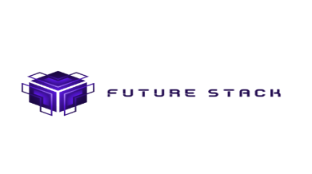

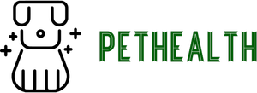

PETHEALTH:

El logo de PetHealth fue diseñado con la intención de transmitir cuidado, bienestar y salud animal de una manera simple, directa y amigable. Para ello se eligió una composición que combina una figura clara “el perrito” junto con un texto fuerte y fácil de leer. La creación partió del concepto de generar una identidad visual que transmitiera confianza, protección y cercanía hacia las mascotas.

El diseño se trabajó a partir de formas simples y reconocibles. Se priorizó un estilo minimalista para que el logo sea claro, moderno y fácil de identificar en cualquier tamaño. La tipografía, de aspecto firme y limpio, refuerza la idea de profesionalismo y servicio confiable relacionado con cuidados veterinarios o productos para la salud de las mascotas.

En cuanto al color, se seleccionó el verde como tono principal. Este color es ampliamente utilizado en temas relacionados con la salud, el bienestar y la naturaleza, y además transmite sensaciones de armonía, tranquilidad y vida. En un contexto visual, el verde ayuda a que el logo se perciba como confiable, limpio y profesional, características indispensables para una marca vinculada al área de la salud animal.

La tipografía utilizada también cumple un rol fundamental. Se optó por un estilo de letra firme, clara y ligeramente gruesa, lo que le da al logo una apariencia sólida y estable. Esto refuerza la idea de que la marca es responsable, seria y comprometida con el bienestar de las mascotas. Al mismo tiempo, la elección de un diseño tipográfico sin demasiados adornos mantiene la estética moderna y minimalista del conjunto.


Por otra parte, las formas del logo fueron diseñadas bajo un enfoque simple y minimalista, buscando que el símbolo sea fácil de reconocer y recordar. El minimalismo ayuda a que el logo funcione bien tanto en formatos pequeños “como etiquetas de productos o íconos” como en formatos más grandes “carteles o banners” sin perder claridad ni impacto visual.

¿QUÉ REPRESENTA LA IMAGEN DEL PERRITO?

La imagen del perrito dentro del diseño no es solo un elemento decorativo, sino el símbolo central que encapsula el sentido de PetHealth. Su presencia comunica varios mensajes importantes. Además, al ser un diseño minimalista, el perrito complementa la tipografía sin competir visualmente con ella, logrando un balance entre la parte icónica y la parte textual del logo:

Cercanía y empatía: Los perros son animales asociados al afecto, la compañía y la lealtad. Su imagen inmediatamente genera una sensación emocional positiva en el público.

Identificación inmediata: Al ver la figura del perro, cualquier persona entiende rápidamente que la marca se relaciona con animales domésticos o con servicios veterinarios.

Confianza y protección: La postura y diseño del perrito transmiten una sensación de cuidado, como si estuviera siendo atendido o acompañado, lo cual corresponde perfectamente con la esencia de la marca.

Bienestar animal: El estilo limpio y amigable de la ilustración refuerza la idea de un enfoque responsable y profesional hacia la salud de las mascotas.

Accesibilidad: El diseño simple permite que el símbolo sea fácilmente recordable, logrando que la marca tenga una identidad fuerte y funcional.

SIGNIFICADO DEL COLOR VERDE EN EL LOGO:

El color funciona como un puente entre la marca y sus valores, lo cual ayuda a posicionarla visualmente como un servicio confiable y dedicado al cuidado responsable de las mascotas. El uso del verde no solo embellece el diseño, sino que agrega un significado claro:

Representa salud y bienestar

Transmite equilibrio y calma, ideal en un entorno veterinario

Hace referencia a la naturaleza, donde los animales viven, juegan y se desarrollan

Reafirma una identidad profesional y confiable

Aporta sensación de pureza, higiene y seguridad


SALUD Y BIENESTAR:

El verde se vincula con lo saludable, lo natural y lo equilibrado.
Esto refuerza directamente la propuesta de la veterinaria “PETHEALTH”: salud y bienestar para mascotas.

NATURALEZA Y VIDA:

Es el color de las plantas, del crecimiento y del ambiente natural.
Esto transmite que la marca se preocupa por el entorno del animal y por prácticas responsables.

SEGURIDAD Y CALMA:

El verde reduce la tensión visual, genera confianza y sensación de tranquilidad.
Esto es ideal para un servicio o producto relacionado al cuidado de mascotas, ya que los dueños buscan seguridad y tranquilidad.

PALETA DE COLORES:

Negro: (#000000)

Profesionalismo y seriedad

Elegancia y simplicidad

Contraste y legibilidad

Estabilidad y fuerza

Verde: (#005A05)

Naturaleza y vida

Energía renovada

Cuidado responsable

Renovación y recuperación


Empatía y cercanía emocional



LOGOS:

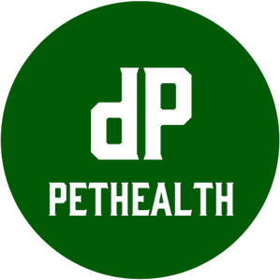
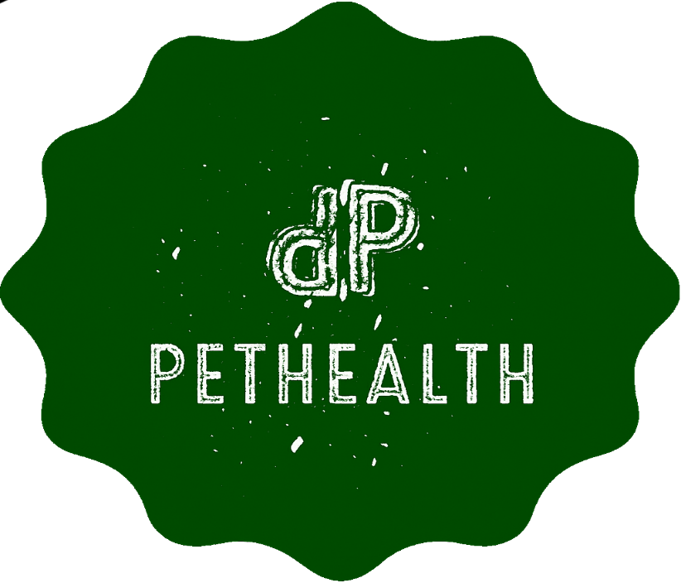

🐾 FUNCION DE LOS LOGOS EN PETHEALTH:

IDENTIFICACION DE LA MARCA:

El propósito principal de un logo es servir como símbolo identificador. Los logos de PetHealth permiten que la marca sea reconocida rápidamente por usuarios, clientes y cualquier persona que interactúe con ella.

DIFERENCIACION:

En un mercado con muchas plataformas o servicios sobre mascotas y salud, los logos ayudan a que PetHealth sea distinguible respecto a otras marcas. Esto fortalece su presencia y facilita que los usuarios la recuerden.

El logo PetHealth combina una tipografía clara y un símbolo de un perro para transmitir de manera inmediata las ideas de cuidado, salud y bienestar animal. A esto se suma el color verde, que aporta significados asociados a la vida, la naturaleza y la profesionalidad. En conjunto, el diseño logra expresar una identidad visual sólida, amable y confiable, perfecta para una marca orientada al ámbito veterinario o de productos para mascotas.

